京东健康携手乐福思加码“闪耀新品”IP，杰士邦超10款新品将在京东健康首发
7月6日，京东健康与乐福思健康围绕两性健康品类进一步深化合作。双方将在既有战略合作基础上，持续聚焦新品首发、场景共创、科学科普、用户运营及品质标准建设，推动更多两性健康新品在京东健康首发上市，共同探索品类增长新空间。
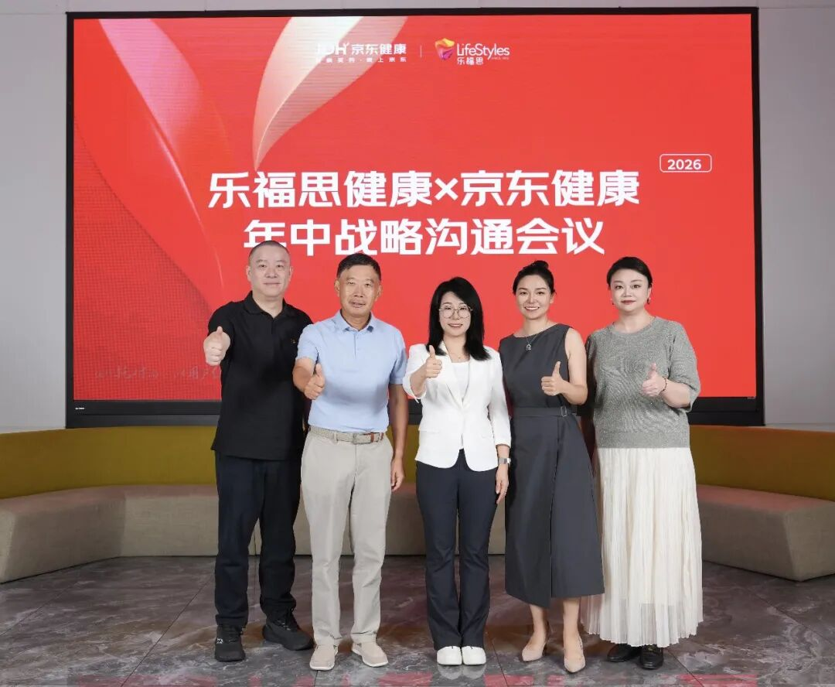
随着消费者健康意识和亲密关系表达方式不断升级，两性健康产品正从传统功能型消费，逐步延伸至情侣陪伴、节日礼赠、观赛社交、线下体验等更多生活场景。近期，京东健康联合乐福思健康旗下品牌杰士邦打造的杰士邦持久限定礼盒，在京东健康上线一周即售罄，成为双方围绕热点场景开展产品组合、内容种草和平台转化的代表案例，也为两性健康品类场景化经营提供了新的观察样本。
自去年达成战略合作以来，京东健康已成为杰士邦新品首发的重要阵地。依托用户洞察、供应链协同、内容营销、全域流量和履约服务能力，双方围绕避孕套、润滑剂等核心品类持续打造爆款。今年上半年，杰士邦在京东健康的避孕套和润滑剂业务增长显著，多款新品结合营销节点实现高效转化，进一步验证了双方“新品共创+内容种草+平台转化”的合作模式。
其中，杰士邦三体持久安全套在京东健康独家首发后表现突出，首发上市即刷新京东安全套类目历史新品成交纪录，成为2026年两性健康赛道首发爆款。此前，双方独家首发的杰士邦超凡持久003在京东新品盛典上获评“年度最佳超级现场营销奖”，长尾销售动能持续释放。
围绕细分人群需求，双方也在持续推进系统化新品共创。以杰士邦仿生皮新品为例，该产品采用聚异戊二烯PI材质，不含天然乳胶蛋白，为乳胶敏感人群及追求亲肤体验的消费者提供“0乳胶替代方案”。产品同时结合玻尿酸润滑方案，提升使用过程中的水润与舒适度。7月8日世界过敏日来临之际，京东健康还将联合杰士邦品牌，围绕乳胶过敏认知、产品工艺和亲密健康消费选择开展科普传播，帮助更多消费者关注这一常被忽视的问题。
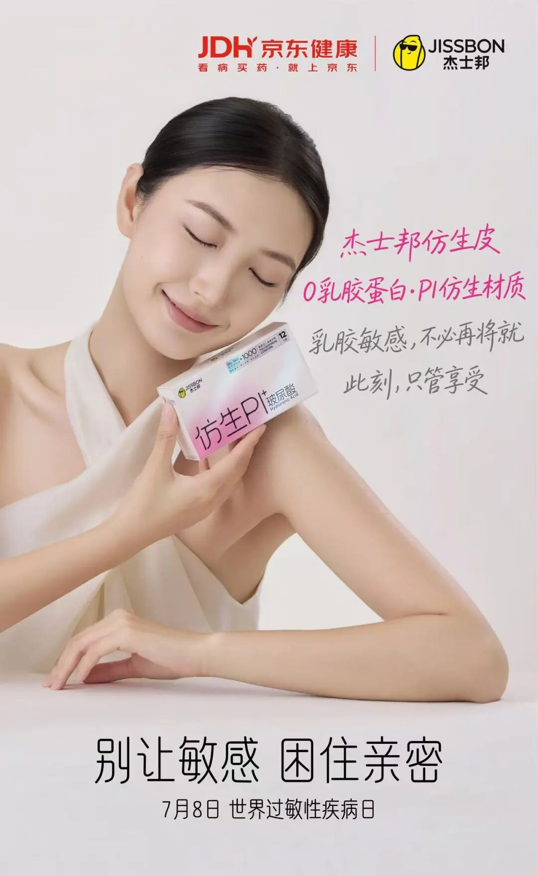
除三体持久安全套、仿生皮新品及场景礼盒外，双方上半年还打造了多个差异化营销案例。618期间，京东健康联动品牌打造阳光情趣项目，推动两性健康消费以更阳光、品质化的方式进入大众视野；在京东健康王牌日活动中，杰士邦医用玻尿酸润滑剂100g单品同比增长15倍，行业排名TOP1，爆发日成交金额同比增长124%，全域曝光过亿，品牌声量显著提升。
面向下半年，京东健康与乐福思健康将继续围绕“医用金选”服务体系和“闪耀新品”营销IP加码投入。双方将率先推进合作产品“医用金选”打标，围绕资质审核、原料甄选、生产工艺、服务体验四大维度，为消费者打造更安心的购物体验。在新品运营层面，下半年，杰士邦超10款新品将在京东健康首发，覆盖创新材质、医用润滑、AI情趣等多元品类。
京东健康也将持续深化“闪耀新品”IP建设，为乐福思健康提供用户洞察前置、定向产品共创、供应链协同、首发期全域流量扶持、跨界营销联动的一站式能力。双方还将聚焦营销共创与用户共建，探索私域运营、跨品类用户运营等创新项目，夯实用户基础，提升复购与转化效率。
未来，京东健康将继续携手乐福思健康等头部企业，围绕产品创新、品质保障、科学传播和用户体验持续投入，推动两性健康品类向专业化、品质化、阳光化和场景化方向发展，让消费者更便捷地获得值得信赖的两性健康产品与服务。
